შესავალი

2019 წლის დეკემბერში ქალაქ უჰანში (ჰუბეის პროვინცია, ჩინეთი) წარმოშობილი მწვავე მძიმე რესპირატორულ სინდრომთან დაკავშირებული კორონავირუსი 2, იგივე SARS-CoV-2, რომელსაც ჯანმრთელობის მსოფლიო ორგანიზაციამ (ჯანმო) თავდაპირველად 2019-nCoV-ად მოიხსენია, ხოლო მოგვიანებით ოფიციალურად COVID-19 უწოდა, საკმაოდ სწრაფად გავრცელდა ჩინეთის საზღვრებს გარეთ. ჯანმო-მ აღნიშნული ვითარება 2020 წლის 30 იანვარს საერთაშორისო საზოგადოებრივი ჯანმრთელობის საგანგებო მდგომარეობად (Public Health Emergency International Concern), ხოლო 11 მარტს პანდემიად შეაფასა. დაწყებიდან 5 თვის შემდეგ, მსოფლიოს 210 ქვეყანაში ინფიცირებულია 4 000 000 მეტი ადამიანი, დაფიქსირებულია 288 000-მდე გარდაცვალების შემთხვევა და 1 500 000 მეტი გამოჯანმრთელება ეს 21-ე საუკუნის მესამე ზოონოზური კორონავირუსული აფეთქებაა, როდესაც მოხდა ინფექციის ადამიანიდან-ადამიანზე გადაცემა და ჯანმრთელობის გლობალური პრობლემის წარმოქმნა. ინფექციის გავრცელება განსაკუთრებული ინტენსიობით ხასიათდება აშშ-ში, ესპანეთში, რუსეთში, გაერთიანებულ სამეფოში, იტალიაში, საფრანგეთში, გერმანიაში, ბრაზილიაში, თურქეთში, ირანში, ხოლო პანდემიის პირველწყარო ქვეყანა ჩინეთმა გადაინაცვლა დაზიანების მაღალი მაჩვენებლის მქონე ათი ქვეყნის მონაცემების შემდეგ. მიუხედავად იმისა, რომ COVID-19 ახასიათებს გადაცემის მაღალი სიხშირე, გამოვლენილ შემთხვევებში დაავადების მიმდინარეობა სიმძიმის მიხედვით საკმაოდ განსხავებულია - უსიმპტომოდან ფატალურ შედეგამდე. სხვადასხვა ფაქტორი, მათ შორის ასაკი, სქესი, თანმხლები ქრონიკული დაავადებები ითვლება, რომ ასოცირდება უარყოფით გამოსავალთან.

COVID-19-ის წინააღმდეგ საქართველოს მიერ შემუშავებულ და განხორციელებულ რეაგირებაში დაავადებათა კონტროლისა და საზოგადოებრივი ჯანმრთელობის ეროვნულ ცენტრს მნიშვნელოვანი როლი აქვს დაკისრებული. ცენტრის პასუხისმგებლობის ნაწილი მოიცავს მზადყოფნისა და რეაგირების ღონისძიებებს. მათ შორის არის რეალურ დროში ეპიდზედამხედველობა, ახალი კორონავირუსის ლაბორატორიული დიაგნოსტიკის მართვა და სტანდარტების შესაბამისობის მეთვალყურეობა, გამოვლენილი არსებული და საეჭვო შემთხვევების ეპიდმეთვალყურეობა, მიდევნება, იზოლირებაზე რეკომენდაციები და მონიტორინგი.

წინამდებარე დოკუმენტი წარმოადგენს საქართველოში ახალი კორონავირუსის გავრცელებასთან დაკავშირებული ეპიდემიოლოგიური სიტუაციის და განხორციელებული ღონისძიებების პირველ შემაჯამებელ ანალიზს. ამ ტიპის ანალიზი პანდემიის პერიოდში თვეში ერთხელ რეგულარულად განახლდება.

ზოგადი მიმოხილვა

ტესტირება: საქართველოში COVID-19 გამოსავლენად PCR მეთოდით ტესტირება დაიწყო 2020 წლის 30 იანვარს. 30 იანვრიდან 11 მაისამდე პერიოდში ქვეყანაში ჩატარებული ტესტების (პირველადი და განმეორებითი) რაოდენობა არის 32 283, მათ შორის განმეორებითი - 1 392 .
PCR ტესტირებისთვის ხდება ცხვირ-ხახის ნაცხის ან ნახველის, ბრონქო-ალვეოლური ლავაჟის (ამონარეცხი) ან რესპირატორული ბიოფსიური მასალის აღება, თუმცა PCR კვლევისთვის შესაძლებელია სხვა მასალის, როგორიცაა განავალი /ან სისხლი /ან შარდი /ან გვამური მასალა (ფილტვის ქსოვილი) გამოყენება სპეციალური ჩვენებით.
PCR მეთოდი განიხილება როგორც ოქროს სტანდარტი COVID-19-ის დიაგნოსტიკაში. მისი დადებითი მხარეა მაღალი მგრძნობელობა და სპეციფიურობა, რაც ცრუ დადებითი (ასევე ცრუ უარყოფითი) შედეგის რისკს მინიმუმამდე ამცირებს, თუმცა ერთჯერადად უარყოფითი PCR შედეგი არ გამორიცხავს COVID-19-ს, განსაკუთრებით მაშინ თუ ცხვირ-ხახის ნაცხი აღებულია დაავადების საწყის ეტაპზე. მისი გამოყენება შესაძლებელია მაღალტექნოლოგიური ლაბორატორიული სივრცის და მაღალკვალიფიციური პერსონალის არსებობის პირობებში.
ტესტირებას ექვემდებარება საქართველოს ოკუპირებული ტერიტორიებიდან დევნილთა, შრომის, ჯანმრთელობისა და სოციალური დაცვის მინისტრის ბრძანებების შესაბამისად, შემთხვევის სტანდარტული განმარტებით განსაზღვრული შემთხვევები, დადასტურებული შემთხვევების კონტაქტები, კონკრეტული კრიტერიუმების შესაბამისი სამედიცინო დაწესებულებების პაციენტები და სამედიცინო პერსონალი, ნებისმიერი პაციენტი პნევმონიის დიაგნოზით ან ცხელებით (ვისაც აღენიშნება ან რესპირატორული დაავადების ნიშნები ან მკურნალი ექიმი იღებს გადაწყვეტილებას ტესტირებაზე), სასწრაფო სამედიცინო გადაუდებელი დახმარების და კატასტროფის ბრიგადის თანამშრომლები, ხანდაზმულთა და შშმ პირთა სადღეღამისო სპეციალიზებული დაწესებულებების არსებული ან ჩასარიცხი ბენეფიციარები და პერსონალი, ტუბერკულოზზე ახლად დიაგნოსტირებული ყველა პირი, საკარანტინე სივრცეებსა და თვითიზოლაციაში მყოფი პირები ვადის გასვლამდე 24 საათით ადრე და კარანტინში მომუშავე პერსონალი, საბაჟო-გამშვებ და სასაზღვრე პუნქტებში მომუშავე პირები, ნებისმიერ სტაციონარში მომუშავე მიმღების, ინტენსიური თერაპიისა და რეანიმაციული განყოფილების პერსონალი, ცენტრის ეპიდემიოლოგები და COVID-19 PCR ლაბორატორიაში მომუშავე პერსონალი.
საქართველოში COVID-19 ინფექციის ყველა შემთხვევა დადასტურებულია PCR კვლევით.

სურათი 1. COVID-19 ტესტირების დინამიკა საქართველოში (2020 წლის 11 მაისის მდგომარეობით)

ტესტირებების ჯამური რაოდენობა - 32 283

სურათი 2. COVID-19 ტესტირებულთა დადებითი შედეგის სიხშირე (positivity rate) (სამდღიანი მცოცავი პროცენტული მაჩვენებელი) (2020 წლის 11 მაისის მდგომარეობით)

2020 წლის 30 იანვრიდან 1 მარტამდე PCR კვლევას ახორციელებდა მხოლოდ დაავადებათა კონტროლისა და საზოგადოებრივი ჯანმრთელობის ეროვნული ცენტრის ლუგარის ლაბორატორია. 1 მარტიდან ტესტირებაში ეტაპობრივად მოხდა სხვა ლაბორატორიების ჩართვა.

11 მაისისთვის ქვეყნის მასშტაბით PCR კვლევას აწარმოებს შემდეგი ლაბორატორიები:

- ლუგარის ლაბორატორია (თბილისი)
- ცენტრის იმერეთის სამმართველო (ქუთაისი)
- ცენტრის აჭარის სამმართველო (ბათუმი)
- სს ინფექციური პათოლოგიის, შიდსისა და კლინიკური იმუნოლოგიის სამეცნიერო-პრაქტიკული ცენტრი (IDH)
- შპს ნეოლაბი
- შპს „სალიხ აბაშიძის ინფექციური პათოლოგიის, შიდსის და ტუბერკულოზის რეგიონული ცენტრი“ (ბათუმი IDH)
- შპს სამედიცინო ცენტრი ციტო
- სს „მეგა-ლაბი“
- შპს მოლეკულური დიაგნოსტიკის ცენტრი (CMD LAB)
- გარემოსა და სოფლის მეურნეობის სამინისტროს ქუთაისის ზონალური დიაგნოსტიკური ლაბორატორია
- ზუგდიდის ინფექციური საავადმყოფო
- „ავერსის“ კლინიკა
- შპს ნიუ ჰოსპიტალსი
- სს „ტუბერკულოზისა და ფილტვის დაავადებათა ეროვნული ცენტრი“

სურათი 3. PCR ტესტირებების რაოდენობა ლაბორატორიების მიხედვით
(2020 წლის 11 მაისის მდგომარეობით)

11 მაისის მდგომარეობით დაავადებათა კონტროლის ეროვნული ცენტრის დაქვემდებარებაში მყოფი ლაბორატორიების მიერ ჩატარებული კვლევების წილი 79%-ს შეადგენდა.

ცხრილი 1. PCR ტესტირებების რაოდენობა ლაბორატორიების მიხედვით (2020 წლის 11 მაისის მდგომარეობით)

 | რაოდენობა | %
ლუგარის ლაბორატორია (თბილისი) | 13 944 | 43
ცენტრის იმერეთის სამმართველო (ქუთაისი) | 4 379 | 14
ცენტრის აჭარის სამმართველო (ბათუმი) | 6970 | 22
სს ინფექციური პათოლოგიის, შიდსისა და კლინიკური იმუნოლოგიის სამეცნიერო-პრაქტიკული ცენტრი (IDH) | 1 627 | 5
შპს ნეოლაბი | 1 227 | 4
შპს „სალიხ აბაშიძის ინფექციური პათოლოგიის, შიდსის და ტუბერკულოზის რეგიონული ცენტრი“ (ბათუმი IDH) | 816 | 3
შპს სამედიცინო ცენტრი ციტო | 547 | 2
სს „მეგა-ლაბი“ | 524 | 2
შპს მოლეკულური დიაგნოსტიკის ცენტრი (CMD LAB) | 454 | 1
გარემოსა და სოფლის მეურნეობის სამინისტროს ქუთაისის ზონალური დიაგნოსტიკური ლაბორატორია | 546 | 2
ზუგდიდის ინფექციური საავადმყოფო | 927 | 3
„ავერსის“ კლინიკა | 309 | 1
შპს ნიუ ჰოსპიტალსი | 13 | 0
ტესტირებების ჯამური რაოდენობა | 32 283 | 100

COVID-19-ზე ტესტირებების შესახებ სრულყოფილი ინფორმაციის უზრუნველყოფის მიზნით, დაავადებათა კონტროლის ეროვნულ ცენტრში შემუშავდა COVID-19-ზე ლაბორატორიული კვლევის აღრიცხვის ელექტრონული მოდული, რომელშიც გროვდება და მუდმივად უმჯობესდება ინფორმაცია ტესტირებების შესახებ. მოდულში ინფორმაციის მიმწოდებლები არიან სტაციონარული და ამბულატორიული სერვისის მიმწოდებელი სუბიექტები, რომელთა მიერ ხორციელდება ან საკვლევი მასალის აღება, ან სწრაფი მარტივი ტესტირება ან ლაბორატორიული კვლევები; საზოგადოებრივი ჯანდაცვის მუნიციპალური/საქალაქო სამსახურები; დაავადებათა კონტროლის ეროვნული ცენტრის შესაბამისი სამსახურები; ლუგარის და სამედიცინო დაწესებულებებში არსებული ან სხვა ლაბორატორიები.
გარდა PCR ტესტირებისა, ქვეყანა ახორციელებს სეროლოგიურ კვლევებს - ანტიგენზე და ანტისხეულებზე დაფუძნებულ სწრაფ მარტივ ტესტებს გარკვეულ ჯგუფებში, თუმცა შემთხვევის დადასტურება ხდება მხოლოდ PCR ტესტირებით.

დადასტურებული შემთხვევების ლაბორატორიული კვლევის მახასიათებლები: 2020 წლის 30 იანვრიდან 11 მაისამდე პერიოდში ქვეყანაში გამოკვლეულია 30 891 ადამიანი. პირველი დადასტურებული შემთხვევა 26 თებერვალს იყო რეგისტრირებული. საერთო ჯამში COVID-19 დაუდასტურდა 628 ადამიანს. ტესტირების ე.წ. დადებითი შედეგის სიხშირე (positive rate) შეადგენს 2%-ს.

სურათი 4. COVID-19 დადასტურებული შემთხვევების წილი ტესტირებულთა საერთო რაოდენობაში (2020 წლის 11 მაისის მდგომარეობით)

სურათი 5. PCR დადასტურებული ახალი და კუმულაციური შემთხვევების ყოველდღიური რაოდენობა (2020 წლის 11 მაისის მდგომარეობით)

გავრცელების მახასიათებლები: 11 მაისის მდგომარეობით კუმულაციური ინციდენტობის მაჩვენებელია 16.9 ყოველ 100 000 მოსახლეზე (95% CI 15.6-18.2).

საქართველოში COVID-19 მიმდინარეობის სხვა ეპიდემიოლოგიური მახასიათებლებიდან აღსანიშნავია, რომ 26 თებერვლიდან 11 მაისამდე პერიოდზე შემთხვევები საშუალოდ ყოველ 7,75 დღეში (± 4,5 SD) ორმაგდებოდა. ეფექტური რეპროდუქციის ინდექსი R_{t} დაავადების პირველი შემთხვევის გამოვლენიდან 2 კვირის შემდეგ 3.88-ს (95% CI 2.41 – 5.85) შეადგენდა, ხოლო ამ ანგარიშის წარმოდგენის პერიოდისთვის (11 მაისი) – 0.47-ს (95% CI 0.35 – 0.62).

სურათი 6. COVID-19 დადასტურებული შემთხვევების ინციდენტობა 100 000 მოსახლეზე
ასაკობრივი ჯგუფების მიხედვით (n=500)

COVID-19 ახალი შემთხვევების მაჩვენებელი 100 000 მოსახლეზე ექსპოზიციის ადგილის მიხედვით, ყველაზე მაღალია ქვემო ქართლის რეგიონში, ყველაზე დაბალი - შიდა ქართლსა და იმერეთში. თბილისის, აჭარის და რაჭა-ლეჩხუმის რეგიონები შუალედურ პოზიციას იკავებენ. საქართველოს დანარჩენ რეგიონებში დაავადების შემთხვევები არ დაფიქსირდა. იმპორტირებული შემთხვევების რაოდენობა იყო 95.

რუკა 1. COVID-19 დადასტურებული შემთხვევების მაჩვენებელი 100 000 მოსახლეზე
ექსპოზიციის ადგილის მიხედვით (n=500)
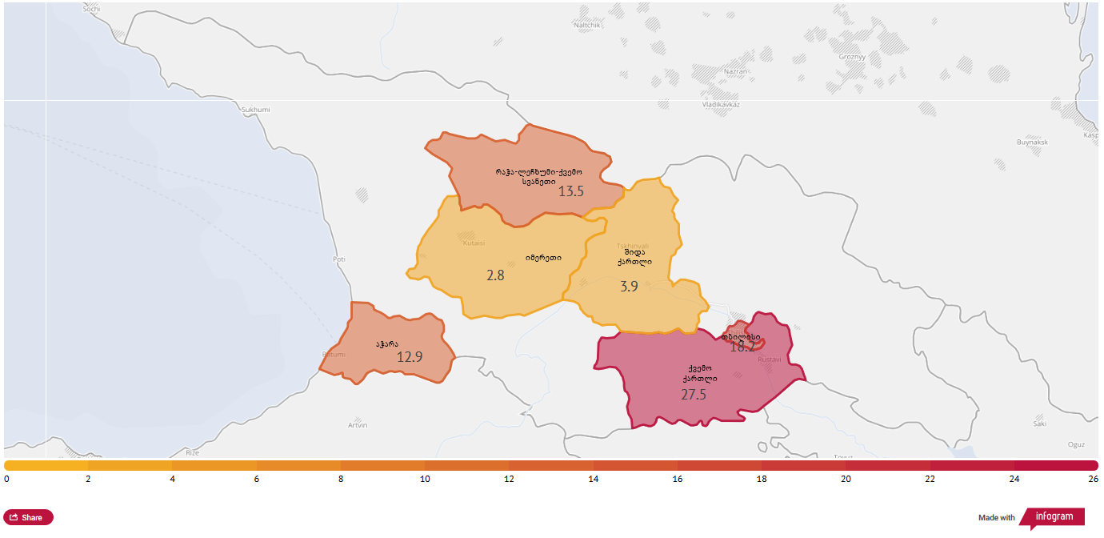
95 იმპორტირებული შემთხვევა

COVID-19 პანდემიის მართვის ერთ-ერთი მნიშვნელოვანი სტრატეგიაა ჯანდაცვის სფეროს მუშაკების დაცვა და მათი ინფიცირების პრევენცია. ინფექციის გადაცემის ჯაჭვში სამედიცინო პერსონალს ხშირ შემთხვევაში წამყვანი როლი მიუძღვის. მსოფლიო მასშტაბით, ჯანდაცვის სფეროს წარმომადგენლების ინფიცირების წყარო არის არა მხოლოდ პაციენტი, როცა ინფიცირების გზაზე პერსონალური თავდაცვის საშუალებების დეფიციტი ერთ-ერთი მნიშვნელოვანი რისკ-ფაქტორია, ასევე ოჯახური და სოციალური კონტაქტები. სხვადასხვა წყაროს მიხედვით, ჯანდაცვის სფეროს წარმომადგენლების დაინფიცირების სიხშირე 5%-დან 20%-მდე მერყეობს,.
კვლევის პერიოდში საქართველოში ჯანდაცვის სფეროს წარმომადგენლების COVID-19–ით დაინფიცირება დადასტურებული შემთხვევების 13%-ში აღირიცხა.
ჰოსპიტალიზაცია: 24 მარტის N 01-119/ო ბრძანების თანახმად, ყველა პაციენტი, რომელსაც დაუდასტურდა კორონავირუსით ინფიცირება, ექვემდებარება ჰოსპიტალიზაციას, დაავადების მიმდინარეობის ნებისმიერი სიმძიმის შემთხვევაში.
30 მარტის N01-136/ო ბრძანების საქართველოში COVID-19-ის შესაძლო შემთხვევების გავრცელების (ეპიდემია, პანდემია, ეპიდემიური აფეთქება) პრევენციისა და შესაძლო და/ან დადასტურებულ შემთხვევებზე რეაგირების მზადყოფნისათვის, ე.წ. „ცხელების კლინიკებად“ განსაზღვრის შესახებ შესაბამისად, ცხელების კლინიკების მიერ განხორციელებული მომსახურება მოიცავს ცხელებით მიმდინარე ყველა შემთხვევის ტრიაჟს, სამინისტროს მიერ დამტკიცებული დიაგნოსტიკური ალგორითმის შესაბამისად COVID-19 ინფექციის დიაგნოსტიკას, მკურნალობის შემდგომი ტაქტიკის განსაზღვრას და დადასტურებული შემთხვევის რეფერალს შესაბამის დაწესებულებაში.
პირველი გამოჯანმრთელებული პაციენტი კლინიკიდან გაეწერა 16 მარტს. 11 მაისის მდგომარეობით გამოჯანმრთელებულთა ჯამური რაოდენობაა 317 ადამიანი.
სურათი 7. PCR დადასტურებული შემთხვევების და გამოჯანმრთელებულების კუმულაციური რაოდენობა (2020 წლის 11 მაისის მდგომარეობით)
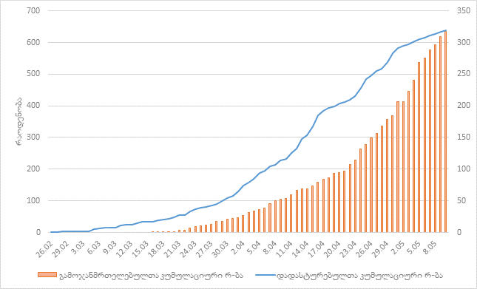
სურათი 8. PCR დადასტურებული და გამოჯანმრთელებული შემთხვევების დღიური რაოდენობა (2020 წლის 11 მაისის მდგომარეობით)
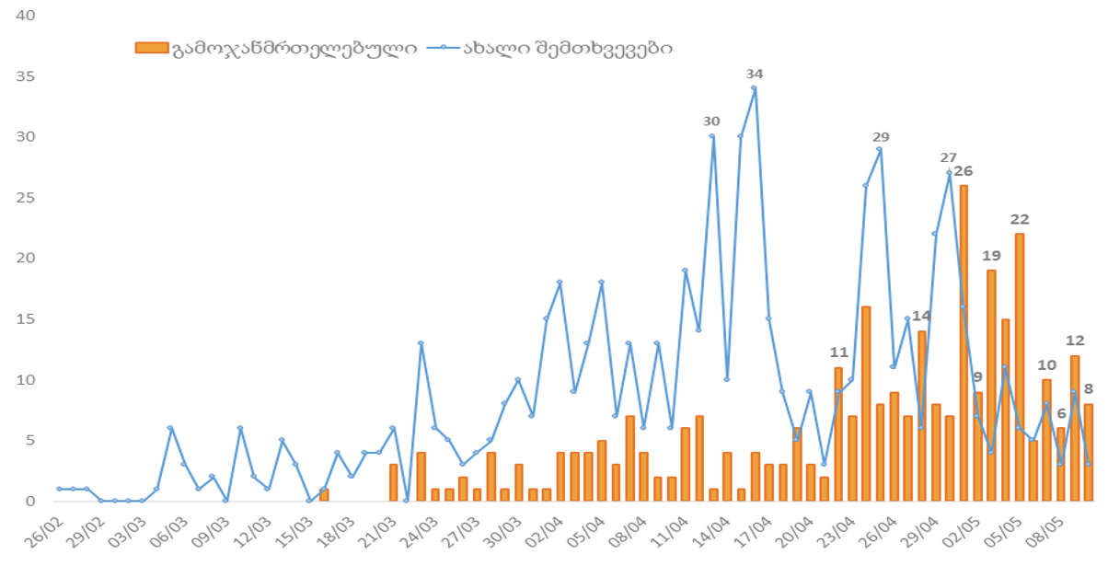

კონტაქტების მოძიება, კარანტინი: ჰოსპიტალიზაციამდე, თითოეული პაციენტის შემთხვევაში, ჩატარდა კონტაქტების მოძიება, მათი ლაბორატორიული გამოკვლევა, ხორციელდებოდა სატელეფონო ან უშუალო გამოკითხვა დაინფიცირებულ პირთან კონტაქტების, მოგზაურობის, არსებული სიმპტომების და სხვა პარამეტრების შესახებ. აფეთქებათა კლასტერები გამოვლენილია ეპიდემიოლოგიური კვლევით. დიდ კლასტერებში ყველაზე საყურადღებო იყო ბოლნისის და ქობულეთის კლასტერები, სადაც მიმდინარეობდა დამატებითი კვლევები.

11 მაისის მდგომარეობით, დადასტურებული შემთხვევების ეპიდკვლევით მთელი ქვეყნის მასშტაბით განხორციელებულ იქნა 3 500-მდე კონტაქტის მოძიება. კონტაქტების მიდევნების მიზნით ხდებოდა მათი თვითიზოლაცია ან სპეციალურ საკარანტინე სივრცეში გადაყვანა და შემდგომი დაკვირვება.

ახალი კორონავირუსული დაავადებით, 2020 წლის 11 მაისის მდგომარეობით, საკარანტინე სივრცეში გადაყვანილია 20 000-ზე მეტი (შემთხვევათა ახლო კონტაქტები და მაღალი დაზარალების ზონიდან ჩამოსულები) ადამიანი.

სურათი 9. COVID-19 დაავადების გავრცელების პრევენციის მიზნით კარანტინში
გადაყვანილთა რაოდენობა, (2020 წლის 11 მაისის მდგომარეობით)

COVID-19-ით გამოწვეული სიკვდილიანობა: 11 მაისის მდგომარეობით COVID-19-ით საქართველოში გარდაცვლილთა ჯამური რაოდენობაა 10, ლეტალობის მაჩვენებელი (case fatality rate) - 1.7%. გარდაცვალების 6 შემთხვევა დაფიქსირდა თბილისში, 3 - ქვემო ქართლში, 1 - აჭარაში.

რუკა 2. COVID-19-ით გარდაცვალების შემთხვევათა განაწილება საცხოვრებელი ადგილის მიხედვით (2020 წლის 11 მაისის მდგომარეობით)
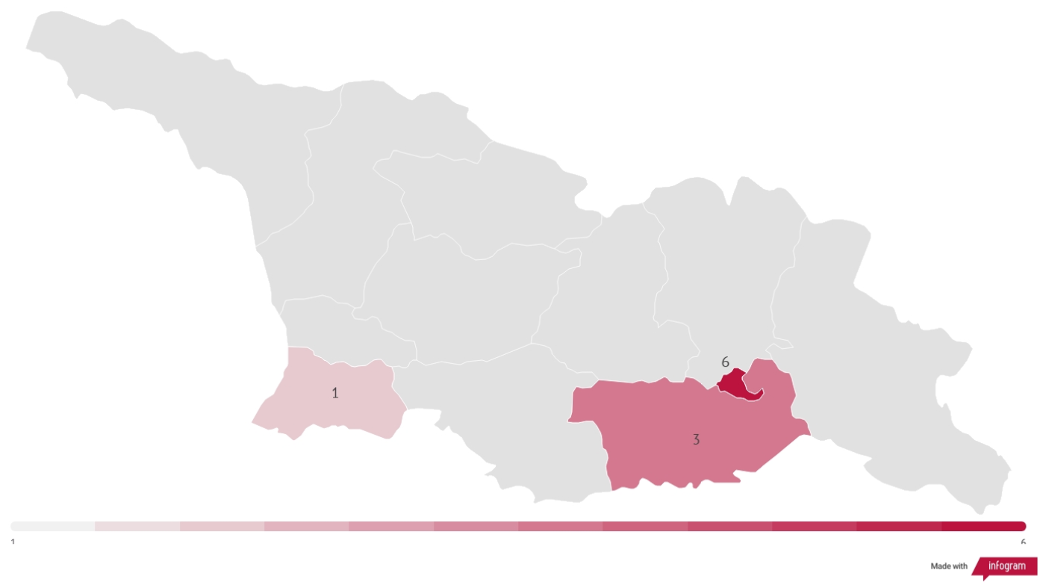
მრავალ ქვეყანაში, გარდა COVID-19-ით დაავადებულთა რაოდენობისა, ერთ-ერთ საგულისხმო ინდიკატორად ნამატი სიკვდილიანობის მაჩვენებელს (excess mortality) განიხილავენ, რათა შეფასდეს, მოახდინა თუ არა რაიმე გავლენა აღნიშნული დაავადების სწრაფმა გავრცელებამ და მასთან დაკავშირებულმა გარდაცვალების შემთხვევებმა სიკვდილიანობის მაჩვენებელზე.

ნამატი სიკვდილიანობის მაჩვენებელი განისაზღვრება, როგორც სიკვდილიანობა ზოგად პოპულაციაში, რომელიც აღემატება მოსალოდნელ მაჩვენებელს, გამოწვეულს კონკრეტული დაავადებით. შედარებით მაღალი სიკვდილიანობა ამ ეტაპისთვის (11.05.2020) აღინიშნება ბელგიაში, საფრანგეთში, შვედეთში, ესპანეთში, იტალიაში, ინგლისსა და ნიდერლანდებში.

საქართველოში 2020 წლის პირველი სამი თვის განმავლობაში გარდაცვლილ პირთა საერთო რაოდენობამ 12 474 შეადგინა, რაც 2019 წლის იმავე პერიოდის გარდაცვლილთა რაოდენობაზე (12 989) 4%-ით ნაკლებია. 2019 წელს იგივე მაჩვენებელი, წინა წლის პირველ სამ თვესთან შედარებით, 5%-ით მეტი იყო (2018 წელს გარდაცვლილთა საერთო რაოდენობა - 12 245).

სურათი 10. I კვარტალის სიკვდილიანობა, საქართველო, 2018-2020 წწ
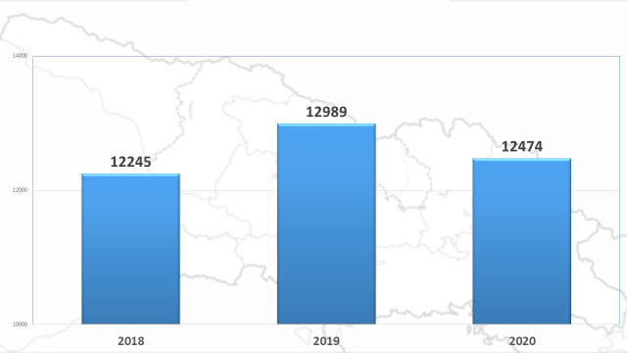
სურათი 11. COVID-19-ით გარდაცვალების შემთხვევათა სქესობრივ-ასაკობრივი განაწილება (2020 წლის 11 მაისის მდგომარეობით)
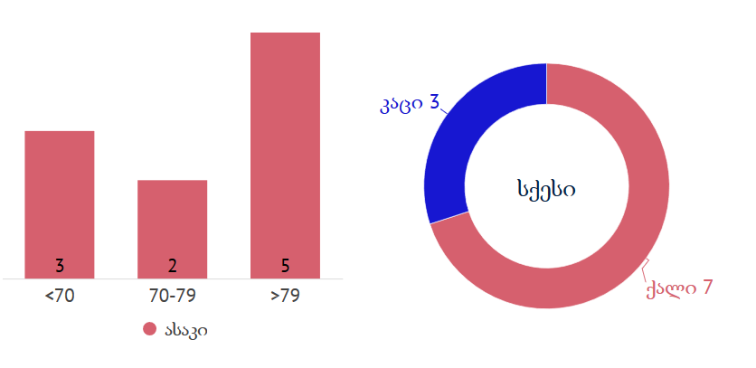

სურათი 12. COVID-19-ით გარდაცვალების შემთხვევათა განაწილება სიკვდილის ძირითადი მიზეზების თანატოგენეზური ჯაჭვის მიხედვით (2020 წლის 11 მაისის მდგომარეობით)
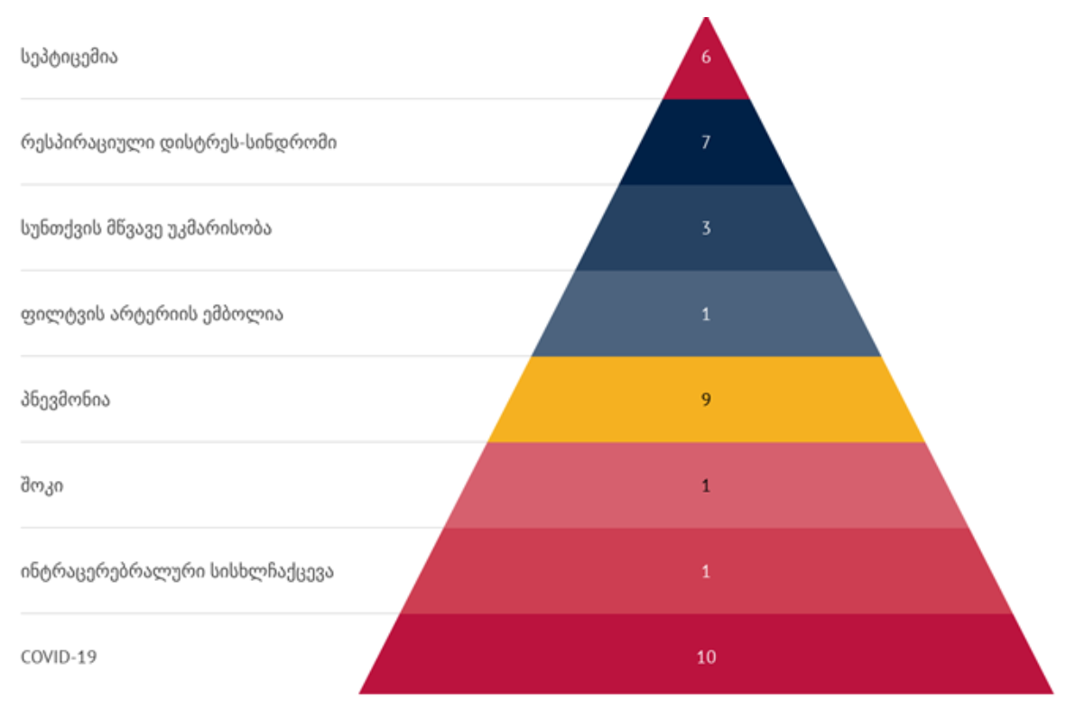
სურათი 13. COVID-19-ით გარდაცვალების შემთხვევათა განაწილება თანმხლები დაავადებების მიხედვით (2020 წლის 11 მაისის მდგომარეობით)
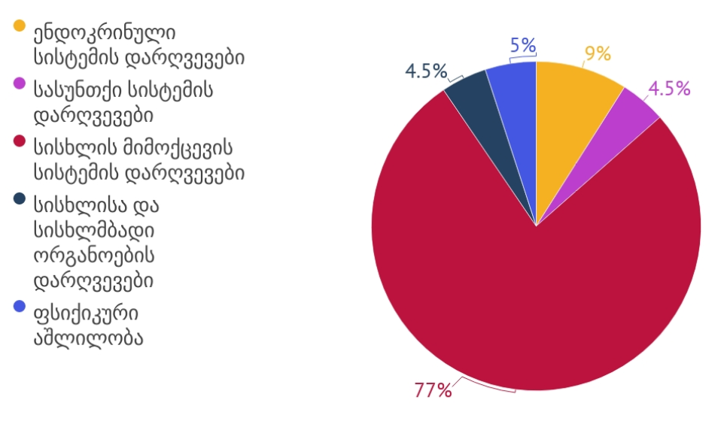

სურათი 14. COVID-19-ით გარდაცვლილ პაციენტთა ანამნეზში 2014-2019 წლების პერიოდში სტაციონარული მკურნალობის ისტორია (2020 წლის 11 მაისის მდგომარეობით)
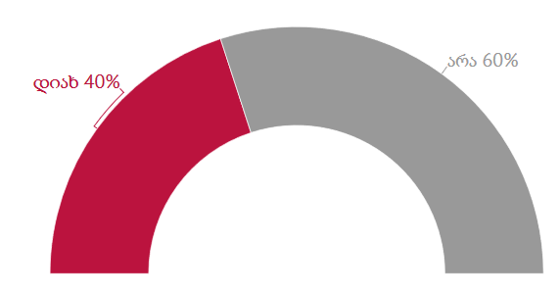

COVID-19-თან დაკავშირებული საკომუნიკაციო კამპანია: მომზადდა, დაიბეჭდა და გავრცელდა საინფორმაციო და საგანმანათლებლო სახის მასალები, მ.შ. ეთნიკური უმცირესობებისათვის სომხურ და აზერბაიჯანულ ენებზე; უწვეტ რეჟიმში მიმდინარეობს CDC-სა და WHO-სა და სხვა საერთაშორისო მტკიცებულებებზე დაფუძნებული საგანმანათლებლო მასალის თარგმნა-ადაპტირება. მზადდება ვიზუალური მასალა, საგანმანათლებლო პოსტები, ინფოგრაფიკები, ვიდეო-მასალა და ხდება მათი სოციალური ქსელით გავრცელება. დონორ ორგანიზაციებთან თანამშრომლობით მომზადდა საინფორმაციო სახის ელექტრონული ბანერები, რომლებიც განთავსდა სხვადასხვა ინტერნეტ გვერდებსა და ვიდეო პორტალზე. ასევე, დონორ ორგანიზაციებთან თანამაშრომლობთ მომზადდა რამდენიმე ვიდეო-კლიპი. პანდემიის დასაწყისში მომზადდა და განთავსდა საინფორმაციო სახის სარეკლამო რგოლები ქუჩის მონიტორებზე.
მიმდინარეობს მუშაობა რისკის კომუნიკაციისა და საზოგადოების ჩართულობის სტრატეგიაზე გაეროს ბავშვთა ფონდთან, ჯანმრთლობის მსოფლიო ორგანიზაციასთან და სხვადასხვა სამთავრო ორგანიზაციებთან თანამშრომლობით.

დაავადებათა კონტროლისა და საზოგადოებრივი ჯანმრთელობის ეროვნული ცენტრის ცხელი ხაზი 116 001: დაავადებათა კონტროლისა და საზოგადოებრივი ჯანმრთელობის ეროვნული ცენტრის ცხელ ხაზზე, COVID-19 საკითხებთან დაკავშირებით ზარების შემოსვლა დაიწყო 2020 წლის 23 იანვრიდან. სათანადო რეაგირების მიზნით, ეტაპობრივად გადამზადდა და ცხელ ხაზზე ოპერატორის ფუნქციის განხორცილებას შეუდგა სულ 43 პირი, მათ შორის:
- ცენტრის ცხელ ხაზზე შრომითი ხელშეკრულებით დასაქმებული თანამშრომელი - 3;
- ცენტრის სამედიცინო სტატისტიკის დეპარტამენტის თანამშრომელი - 11;
- ცენტრის არაგადამდებ დაავადებათა დეპარტამენტის თანამშრომელი - 14;
- ცენტრის „C ჰეპატიტის სახელმწიფო პროგრამის“ ფარგლებში შრომითი ხელშეკრულებით დასამებული თანამშრომელი - 6;
- მოხალისე სტუდენტი (თბილისის სახელმწიფო სამედიცინო უნივერსიტეტი) - 9.
ცხელი ხაზის ფუნქციონირების საათებია:
- სამუშაო დღეები: 09:00 – 23:00 სთ
- არასამუშაო დღეები: 10:00 – 20:00 სთ

ცხელ ხაზზე შემოსული ზარების მართვამ მნიშვნელოვნად შეუწყო ხელი სამედიცინო დაწესებულებებში არამიზნობრივი მიმართვიანობის შეჩერებას. პანდემიის საწყის ეტაპზე, ინფორმაციის ნაკლებობისა და პანიკის პირობებში, მოსახლეობის ზარების ძირითადი ნაწილი მომართული იყო სწორედ 116 001-ზე. აღსანიშნავია, რომ ცენტრის ცხელი ხაზის მიმართ ამ პერიოდში დაფიქსირდა საკმაოდ მაღალი ნდობა, რასაც ხელი შეუწყო ე.წ. „უკუკავშირის“ პრინციპის ამოქმედებამ - უამრავი საკითხის დამატებით დაზუსტების შემდეგ ზარების ავტორებთან დამატებით უკუ-კომუნიკაციამ და მათთვის მაქსიმალურად დაზუსტებული ინფორმაციის მიწოდებამ.

2020 წლის 23 იანვრიდან 11 მაისამდე ცხელ ხაზზე შემოსული ზარების ჯამური რაოდენობაა 39885.
მათ შორის:
- პასუხგაცემული: 32 061 ზარი (80%)
- გაცდენილი: 7 824 ზარი (20%).

სურათი 15. 23.01.2020-დან 11.05.2020-მდე პერიოდში ცხელ ხაზზე
შემოსული ზარების ჯამური რაოდენობა

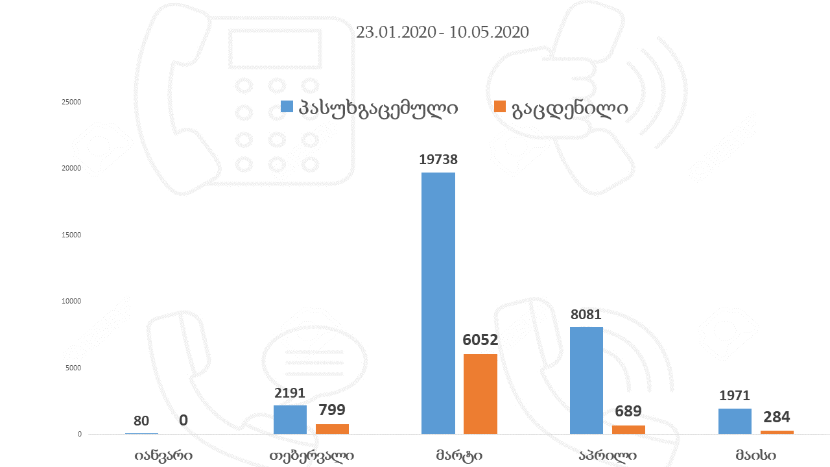

2020 წლის 26 თებერვლიდან საქართველოში აღრიცხული ახალი კორონავირუსით დაინფიცირების 500 შემთხვევის ეპიდემიოლოგიური მახასიათებლები

აღწერილობითი ანალიზი

მეთოდები და ცვლადები

რეტროსპექტულად, აღწერილობითი კვლევის ფარგლებში გაანალიზებული იქნა 2020 წლის 26 თებერვლიდან საქართველოში აღრიცხული COVID-19 დაინფიცირების პირველი 500 შემთხვევის ეპიდემიოლოგიური მახასიათებლები, რომელთა დადასტურება მოხდა PCR მეთოდით. ანალიზი მოიცავდა შემდეგ მიმართულებებს:

- სქესობრივი, ასაკობრივი და ტერიტორიული განაწილების მახასიათებლები;
- დაავადების მიმდინარეობასთან, სიმპტომებთან და თანმხლებ მდგომარეობებთან დაკავშირებული მახასიათებლები;
- ტესტირებასთან დაკავშირებული მახასიათებლები;
- კონტაქტების და კლასტერების კვლევის შედეგები;
- სამედიცინო პერსონალთან დაკავშირებული მახასიათებლები.

დაავადების გავრცელების მაჩვენებლები კვლევის პერიოდისთვის დათვლილია, როგორც დადასტურებული 500 ახალი შემთხვევის რაოდენობის შეფარდება რისკის ქვეშ მყოფ მოსახლეობასთან.

მონაცემთა წყაროები

COVID-19-ით დაინფიცირებულთა შესახებ ინფორმაციის ძირითად წყაროს წარმოადგენს დაავადებათა ზედამხედველობის ელექტრონული ინტეგრირებული სისტემა (დზეის), რომლის მიზანია ადამიანის და ცხოველთა დაავადებების მონიტორინგისა და პრევენციის გაძლიერება და მხარდაჭერა „ერთიანი ჯანმრთელობის“ კონცეფციის ფარგლებში და, ასევე, საერთაშორისო სამედიცინო-სანიტარული წესების (IHR) 2005 უზრუნველყოფის ხელშეწყობა. დზეის-ის მეშვეობით ხდება დაავადება-სპეციფიური ინფორმაციის, ნიმუშების და შემთხვევასთან დაკავშირებული ლაბორატორიული მონაცემების და ჯამური მონაცემების მართვა. დზეის-ი, 2012 წლის მაისის #01-27N ბრძანების საფუძველზე, წარმოადგენს ჯანდაცვის სამინისტროს დაქვემდებარებაში არსებული საზოგადოებრივი ჯანდაცვის ობიექტების და უწყებების ოფიციალური ანგარიშგების სისტემას. შესაძლებელია მისი კონფიგურაციის ქვეყნის საჭიროებებთან ადაპტირება შეცვლილი მოთხოვნების შესაბამისად, როგორიცაა დაავადებების ჩამონათვალი, ოფიციალური ანგარიშები, დაავადება-სპეციფიური კვლევის ფორმები და სხვა.
მონაცემთა ვალიდაცია ასევე ხდებოდა ეპიდემიოლოგიური კვლევის დროს შევსებული სპეციალური პროტოკოლების საშუალებით.

კვლევის შედეგები

სქესობრივი, ასაკობრივი და ტერიტორიული განაწილების მახასიათებლები: კვლევის ფარგლებში გაანალიზდა ახალი კორონავირუსით ინფიცირებული, PCR ტესტირებით დადასტურებული 500 პაციენტის მონაცემები, მათ შორის 243 (48.6%) იყო კაცი და 257 (51.4%) - ქალი. პაციენტების მაქსიმალური ასაკი იყო 90 წელი, ხოლო მინიმალური 9 თვე. საშუალო ასაკი და მედიანა - 42 წელი. 18 წლამდე ასაკში COVID-19 აღინიშნა 60 (12%) შემთხვევაში.
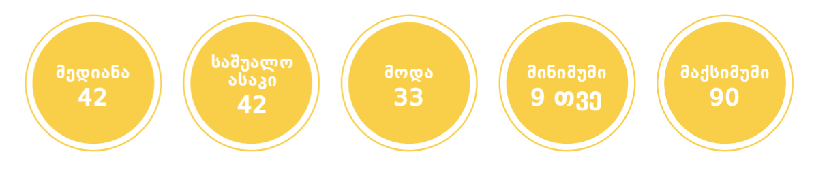

ცხრილი 2. COVID-19–ის დადასტურებული შემთხვევების განაწილება ასაკის და სქესის მიხედვით (n=500)

ასაკობრივი ჯგუფები | რაოდენობა | %
0-14 | 43 | 9%
15-19 | 27 | 5%
20-29 | 70 | 14%
30-69 | 318 | 64%
70+ | 42 | 8%
სულ | 500 | 100%
სქესი | რაოდენობა | %
კაცი | 243 | 48.6%
ქალი | 257 | 51.4%

სურათი 16. COVID-19–ის დადასტურებული შემთხვევების განაწილება ასაკის მიხედვით (n=500)

სურათი 17. COVID-19–ის დადასტურებული შემთხვევების განაწილება სქესის მიხედვით (n=500)

აღრიცხულ შემთხვევათა 81%-ში დაინფიცირება მოხდა საქართველოს ტერიტორიაზე.

დაავადების სიმპტომებთან და თანმხლებ მდგომარეობებთან დაკავშირებული მახასიათებლები: კვლევის ფარგლებში, თითოეული პაციენტის შემთხვევაში გაანალიზდა დაავადების კლინიკური სიმპტომების და თანმხლები დაავადებების არსებობა პაციენტის ჰოსპიტალიზაციამდე.

სურათი 18. COVID დადასტურებული შემთხვევების კლინიკური მახასიათებლები- სიმპტომები ჰოსპიტალიზაციამდე (%) (n=500)

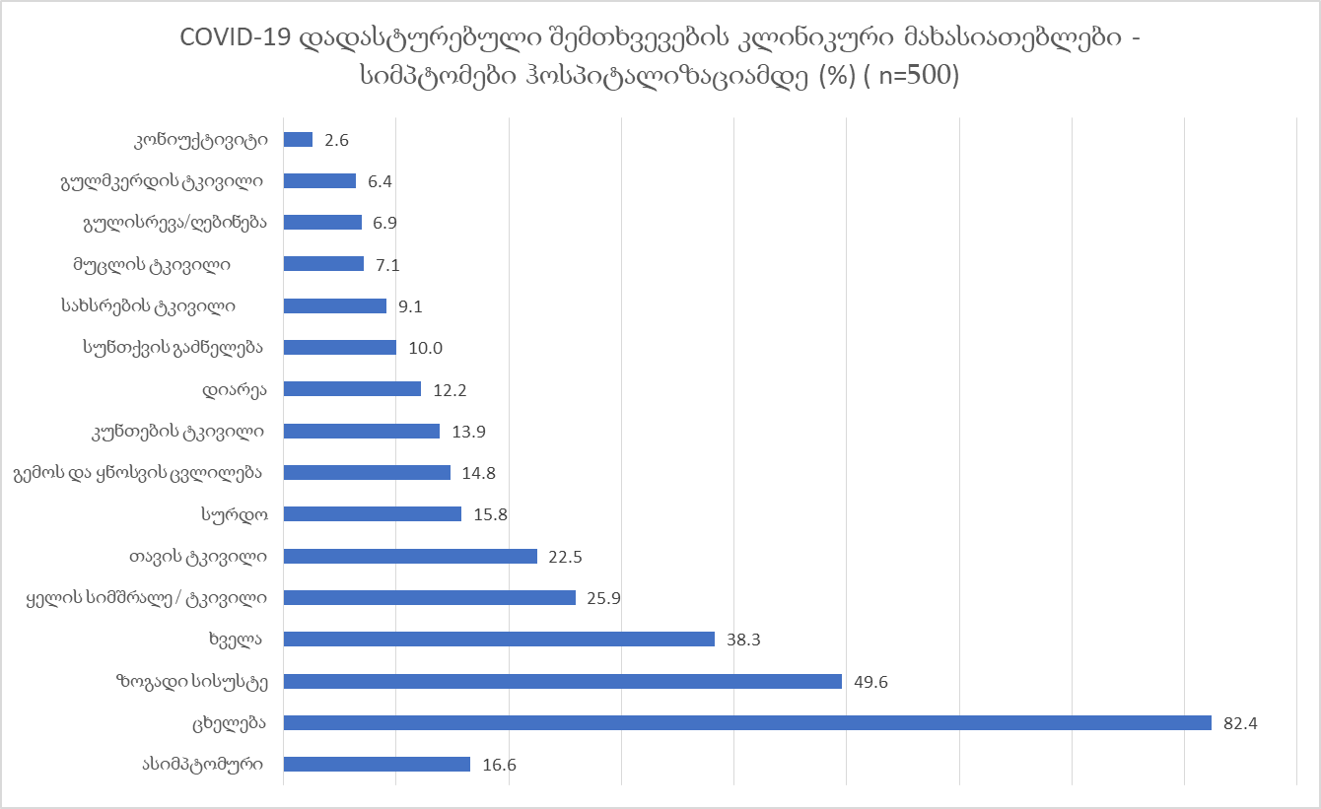

სიმპტომებიდან ყველაზე ხშირად ვლინდება ცხელება (82,4%, 95% CI 78.40% - 85.93%), ზოგადი სისუსტე (49.6%, 95% CI 44.70% - 54.51%), ხველა (38,3%, 95% CI 33.61% - 43.16%), ყელის ტკივილი (25.9%, 95% CI 21.76% - 30.39%) და თავის ტკივილი (22.5%, 95% CI 18.58% - 26.82%). 500 შემთხვევიდან, PCR ტესტირების დროს 83 შემთხვევა იყო ასიმპტომური. შესაბამისად უსიმპტომო შემთხვევების პროპორცია იყო 16.6% (95% CI 13.44% - 20.16%).

აღსანიშნავია, რომ ერთზე მეტი სიმპტომი აღინიშნა პაციენტების 57.6%-ში (288 შემთხვევა), აქედან 55.1% კაცსა (134 შემთხვევა) და 59.9% ქალში (154 შემთხვევა).

ცხრილი 3. COVID-19–ის დადასტურებული შემთხვევების განაწილება კლინიკური მახასიათებლების მიხედვით - სიმპტომები ჰოსპიტალიზაციამდე (n=500)

სიმპტომები | კაცი |  | ქალი |  | ორივე სქესი
სიმპტომები | რაოდენობა | % | რაოდენობა | % | რაოდენობა | %
ცხელება/შემცივნება | 171 | 85 | 173 | 80 | 344 | 82,4
ზოგადი სისუსტე | 96 | 47.7 | 111 | 51.3 | 207 | 49.6
ხველა | 69 | 34.3 | 91 | 42.1 | 160 | 38.3
ყელის სიმშრალე / ტკივილი | 54 | 26.8 | 54 | 25 | 108 | 25.9
თავის ტკივილი | 49 | 24.3 | 45 | 20.8 | 94 | 22.5
სურდო | 35 | 17.4 | 31 | 14.3 | 66 | 15.8
კუნთების ტკივილი | 25 | 12.4 | 33 | 15.2 | 58 | 13.9
სუნთქვის გაძნელება | 20 | 9.9 | 22 | 10.1 | 42 | 10
სახსრების ტკივილი | 18 | 8.9 | 20 | 9.2 | 38 | 9.1
მუცლის ტკივილი | 7 | 3.4 | 23 | 10.6 | 30 | 7.1
გულის რევა /ღებინება | 13 | 6.4 | 16 | 7.4 | 29 | 6.9
გულმკერდის ტკივილი | 16 | 7.9 | 11 | 5 | 27 | 6.4
კონიუქტივიტი | 9 | 4.4 | 2 | 0.9 | 11 | 2.6
გემოს და ყნოსვის ცვლილება | 26 | 12.9 | 36 | 16.6 | 62 | 14.8
დიარეა | 26 | 12.9 | 25 | 11.5 | 51 | 12.2
ასიმპტომური | 42 | 17.3 | 41 | 16.0 | 83 | 16.6

სურათი 19. COVID-19–ის დადასტურებული შემთხვევები სიმპტომების დაწყების და
დადასტურების თარიღის მიხედვით (n=500)

თანმხლებ დაავადებებს შორის ყველაზე ხშირი იყო ჰიპერტენზია (10%), დიაბეტი (4%) და თირკმლის დაავადება (2%). ქალებში ზოგადად თანხმლები დაავადება უფრო ხშირი იყო, კაცებთან შედარებით.

ცხრილი 4. COVID-19–ის დადასტურებული შემთხვევების განაწილება კლინიკური მახასიათებლების მიხედვით - თანმხლები დაავადებები ჰოსპიტალიზაციამდე, პროცენტი დადასტურებული შემთხვევების საერთო რაოდენობაში (n=500)

 | ორივე სქესი |  | მამრობითი |  | მდედრობითი
 | რაოდენობა | % | რაოდენობა | % | რაოდენობა | %
ჰიპერტენზია | 48 | 9.6 | 18 | 7.4 | 30 | 11.7
დიაბეტი | 20 | 4 | 9 | 3.7 | 11 | 4.3
თირკმლის დაავადება | 10 | 2 | 3 | 1.2 | 7 | 2.7
ფილტვის ქრონიკული დაავადება | 8 | 1.6 | 4 | 1.6 | 4 | 1.6
ქრონიკული ნევროლოგიური დაავადება | 8 | 1.6 | 2 | 0.8 | 6 | 2.3
კიბო | 4 | 0.8 | 3 | 1.2 | 1 | 0.4
ღვიძლის დაავადება | 2 | 0.4 | 0 | 0 | 2 | 0.8

ახალი კორონავირუსის დიაგნოზით სტაციონარებიდან გაწერილი 168 პაციენტის მახასიათებლები (2020 წლის 11 მაისის მდგომარეობით)

აღწერილობითი ანალიზი

მეთოდები და ცვლადები

წინამდებარე კვლევაში რეტროსპექტულად გაანალიზებულ იქნა 2020 წლის 26 თებერვლიდან 10 მაისის ჩათვლით საქართველოში ახალი კორონავირუსის დიაგნოზით სტაციონარიდან გაწერილი 168 პაციენტის მონაცემები. აღნიშნული პაციენტების დიაგნოზის კონფირმაცია PCR მეთოდით განხორციელდა.

ანალიზი მოიცავდა შემდეგ მახასიათებლებს:

- ჰოსპიტალური მიმართვის ტიპი
- სქესობრივ/ასაკობრივი სტრუქტურა
- პაციენტთა ტერიტორიული განფენილება
- თანმხლებ მდგომარეობებთან/დაავადებებთან დაკავშირებული მახასიათებლები
- გართულებები ასაკობრივ/სქესობრივ ჭრილში
- გართულებების (პნევმონია და ა.შ) დიაგნოსტირებისთვის გამოყენებული კვლევები (რენტგენოგრაფია, კომპიუტერული ტომოგრაფია, მაგნიტურ-რეზონანსული ტომოგრაფია;
- ორსულობის სტატუსი ჰოსპიტალიზაციის დროს
- გატარებული საწოლ-დღეები
- მკურნალობის გამოსავალი.

მონაცემთა წყაროები

COVID-19-ის დიაგნოზით ჰოსპიტალიზებულ პაციენტთა შესახებ ინფორმაციის ძირითად წყაროებს წარმოადგენდა:

- სტაციონარიდან გასული პაციენტების აღრიცხვის ელექტრონული მოდული (ფორმა IV-066) (საქართველოს ოკუპირებული ტერიტორიებიდან დევნილთა, შრომის, ჯანმრთელობისა და სოციალური დაცვის მინისტრის ბრძანება N01-43/ნ 2020 წლის 16 აპრილი);
- სპეციალური კითხვარი, რომელიც ივსება თითოეულ პაციენტზე.

კვლევის შედეგები

სტაციონარში მიმართვის ტიპი: კვლევით მოცულ 168 პაციენტს შორის უმეტესი ნაწილი (72.0%) სტაციონარში სასწრაფო დახმარების მიერ იქნა გადაყვანილი.

სურათი 20. COVID-19–ის დიაგნოზით სტაციონარიდან გაწერილ პაციენტთა პროცენტული განაწილება მიმართვის ტიპის მიხედვით (n=168) (2020 წლის 11 მაისის მდგომარეობით)

სქესობრივ/ასაკობრივი სტრუქტურა: კვლევის ფარგლებში გაანალიზდა 168 პაციენტის მონაცემები, მათ შორის 80 (47.6%) იყო კაცი, 88 (52.4%) - ქალი. პაციენტების მაქსიმალური ასაკი იყო 86 წელი, ხოლო მინიმალური 2 წელი. პაციენტების საშუალო ასაკი იყო 43 წელი.

პაციენტებს შორის 30-69 ასაკის პირები 64.3%-ს წარმოადგენდნენ, 0-დან 15 წლამდე ასაკის ბავშვები - 4.8%-ს.

სურათი 21. COVID-19–ის დიაგნოზით სტაციონარიდან გაწერილ პაციენტთა განაწილება
ასაკობრივი ჯგუფების მიხედვით (n=168) (2020 წლის 11 მაისის მდგომარეობით)

სურათი 22. COVID-19–ის დიაგნოზით სტაციონარიდან გაწერილ პაციენტთა განაწილება
სქესის მიხედვით (n=168) (2020 წლის 11 მაისის მდგომარეობით)

ცხრილი 5. COVID-19–ის დიაგნოზით სტაციონარიდან გაწერილ პაციენტთა განაწილება ჰოსპიტალიზაციის ადგილის მიხედვით (n=168) (2020 წლის 11 მაისის მდგომარეობით)

 | ორივე სქესი | წილი (%)
თბილისი | 117 | 69.6
შიდა ქართლი | 21 | 12.5
აჭარა | 14 | 8.3
იმერეთი | 14 | 8.3
სამეგრელო და ზემო სვანეთი | 2 | 1.2
საქართველო | 168 | 100

მოხდა შემთხვევების სტრატიფიცირება ჰოსპიტალიზაციის მომენტში დაავადების სიმძიმის მიხედვით.

გატარებული საწოლდღეები: გატარებული საწოლდღეების უმეტესობა მოდის 30-69 ასაკობრივი ჯგუფის პაციენტებზე, მნიშვნელოვანი განსხვავება სქესის მიხედვით არ დაფიქსირდა.

ცხრილი 6. COVID-19–ის დიაგნოზით სტაციონარიდან გაწერილ პაციენტთა გატარებული საწოლდღეების განაწილება ასაკის და სქესის მიხედვით (n=168) (2020 წლის 11 მაისის მდგომარეობით)

ასაკობრივი ჯგუფები | გატარებული საწოლდღეები  (ორივე სქესი N) | გატარებული საწოლდღეები  (ქალი N) | გატარებული საწოლდღეები  (კაცი N)
0-14 | 172 | 81 | 91
15-19 | 224 | 114 | 110
20-29 | 517 | 207 | 310
30-69 | 2292 | 1261 | 1031
70+ | 268 | 111 | 157
სულ | 3473 | 1774 | 1699
გართულებები: კვლევით მოცული პაციენტების მიერ სტაციონარში გატარებული საწოლდღეების საშუალო რაოდენობა 20.7-ს შეადგენდა.

ჰოსპიტალიზებულ 168 პაციენტს შორის პნევმონია დაფიქსირდა 24 შემთხვევაში (14.3%), 13-ს (7.7%) განუვითარდა რესპირატორული მწვავე დისტრეს სინდრომი.

ცხრილი 7. COVID-19–ის დიაგნოზით სტაციონარიდან გაწერილ პაციენტთა განაწილება თანმხლები დაავადებების და გართულების მიხედვით (n=168) (2020 წლის 11 მაისის მდგომარეობით)

თანმხლები დაავადებები: 17 შემთხვევა (10 %)
ჰიპერტენზია | დიაბეტი | გულ-სისხლძარღვთა დაავადებები | ქრონიკული რესპირაციული დაავადებები |  | ავთვისებიანი სიმსივნე |  | ვირუსული ჰეპატიტი
7 (4.2%) | 1 (0.6%) | 4 (2.4%) | 1 (0.6%) |  | 3 (1.8%) |  | 1 (0.6%)
გართულებები: 61 შემთხვევა (36 %)
პნევმონია | სასუნთქი სისტემის სხვა ავადმყოფობები, რომლებიც უპირატესად აზიანებენ ინტერსტიციუმს |  |  | მათ შორის მოზრდილთა რესპირაციული დისტრეს-სინდრომი |  | სუნთქვის უკმარისობა
24 (14.3%) | 14 (8.3%) |  |  | 13 (7.7%) |  | 10 (5.9%)

მკურნალობის გამოსავალი: კვლევით მოცულ სტაციონარებიდან გაწერილ პაციენტებს შორის რეგისტრირებულია გამოჯანმრთელების 162 (96.4%) შემთხვევა, 6 შემთხვევა დასრულდა ლეტალურად (ლეტალობის მაჩვენებელი - 3.6%). გარდაცვლილთა შორის უმეტესობა 70 და უფროს ასაკობრივ ჯგუფს მიეკუთვნება.

ცხრილი 8. COVID-19–ის დიაგნოზით ჰოსპიტალიზაციათა შემთხვევების განაწილება გატარებული საწოლდღეებისა და გამოსავლის მიხედვით (n=168) (2020 წლის 11 მაისის მდგომარეობით)

საწოლდღეების რაოდენობა | გამოჯანმრთელდა | გარდაიცვალა
დღე <10 | 6 | 2
დღე 11-20 | 71 | 2
დღე 21-30 | 77 | 2
დღე 31-40 | 7 | 0
დღე 40 და მეტი | 1 | 0
სულ | 162 (96%) | 6 (4%)

დასკვნა

დაავადებათა კონტროლისა და საზოგადოებრივი ჯანმრთელობის ეროვნული ცენტრის მიერ წარმოდგენილი დოკუმენტი, რომელიც მოიცავს ცენტრის მიერ განხორციელებული ღონისძიებების ანალიზსა და აღწერილობით კვლევებს პირველი დადასტურებული შემთხვევიდან 500 პაციენტის და პირველი ჰოსპიტალიზებული და გაწერილი 168 პაციენტის ჩათვლით, წარმოადგენს საინტერესო ინფორმაციას ადგილობრივი და საერთაშორისო პარტნიორებისთვის.

საქართველოს მიერ გატარებულმა ქმედითმა ღონისძიებებმა გარკვეულ წილად შეამცირა დაინფიცირების შემთხვევების მზარდი რაოდენობა. მიუხედავად მიღწეული შედეგისა, ქვეყანაში ეპიდემიის მართვის მნიშვნელოვან მიმართულებად რჩება პრევენციული / შემაკავებელი ღონისძიებების ინტენსიური განხორციელება, ტესტირების საშუალებით ინფიცირებულთა გამოვლენა და კონტაქტების მიდევნება / იზოლირება. არსებული მიდგომა გაძლიერებული უნდა იყოს შემდგომში.

მადლიერება

დაავადებათა კონტროლისა და საზოგადოებრივი ჯანმრთელობის ეროვნული ცენტრი მადლიერებას გამოხატავს საქართველოს მთავრობის მიერ ჩამოყალიბებული საკოორდინაციო საბჭოს, ჯანდაცვის სამინისტროს და საკოორდინაციო საბჭოს შემადგენლობაში შემავალ ყველა სხვა უწყების მიმართ, რომლებიც მაქსიმალურად ხელს უწყობენ ცენტრს მიღებული რეკომენდაციების შესაბამისად შემუშავებული ღონისძიებების განხორციელებაში.

ცენტრი განსაკუთრებულ მადლობას გამოხატავს ყველა იმ საერთაშორისო და ადგილობრივი ორგანიზაციის მიმართ, რომლებიც ამ რთულ პერიოდში მხარში დაუდგა და რომელთა დახმარებითა და ხელშეწყობით აღნიშნული ქმედებები მაქსიმალურად ეფექტურად განხორციელდა. 40-ზე მეტმა ორგანიზაციამ აღმოუჩინა დაავადებათა კონტროლის ეროვნულ ცენტრს ტექნიკური ან/და ფინანსური დახმარება, ცენტრის ოფიციალურ ფეისბუქ გვერდზე განთავსებულია ამ ორგანიზაციების სრული ჩამონათვალი და მადლიერების წერილი.
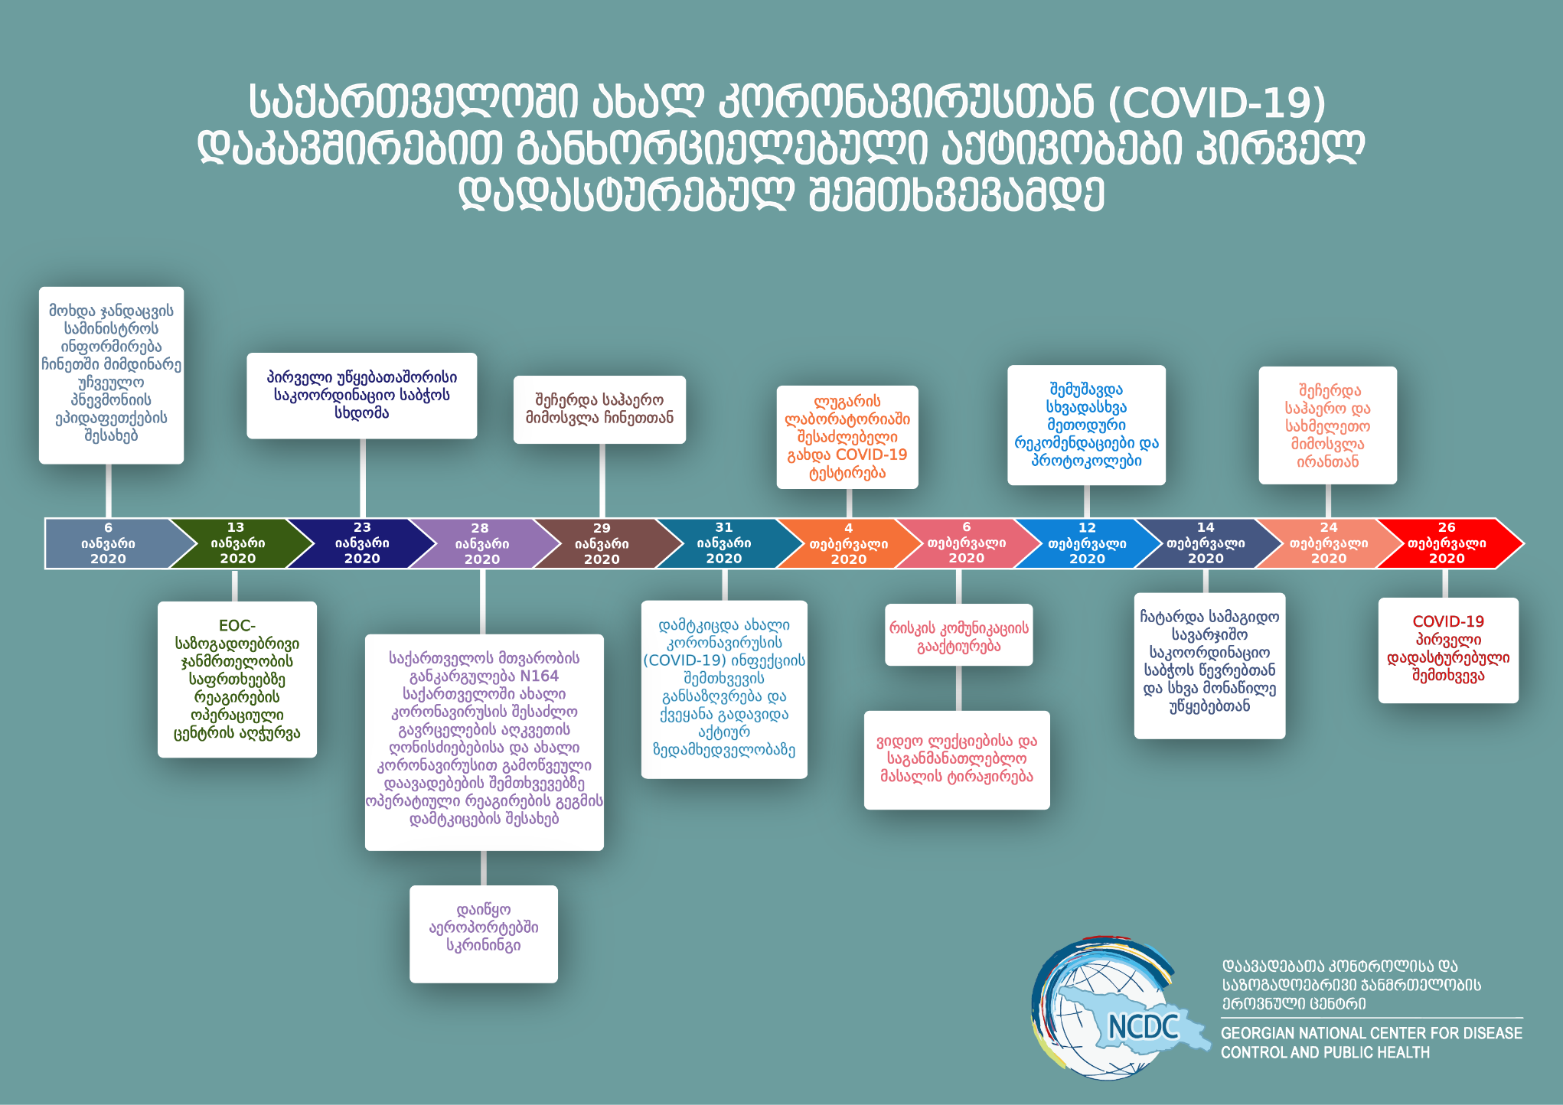
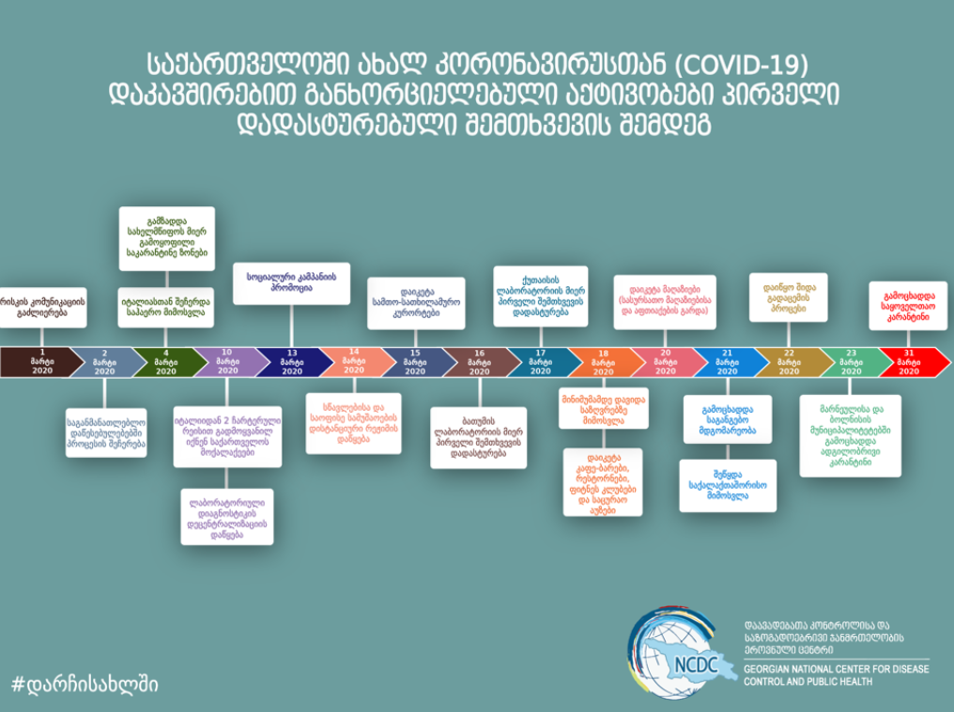
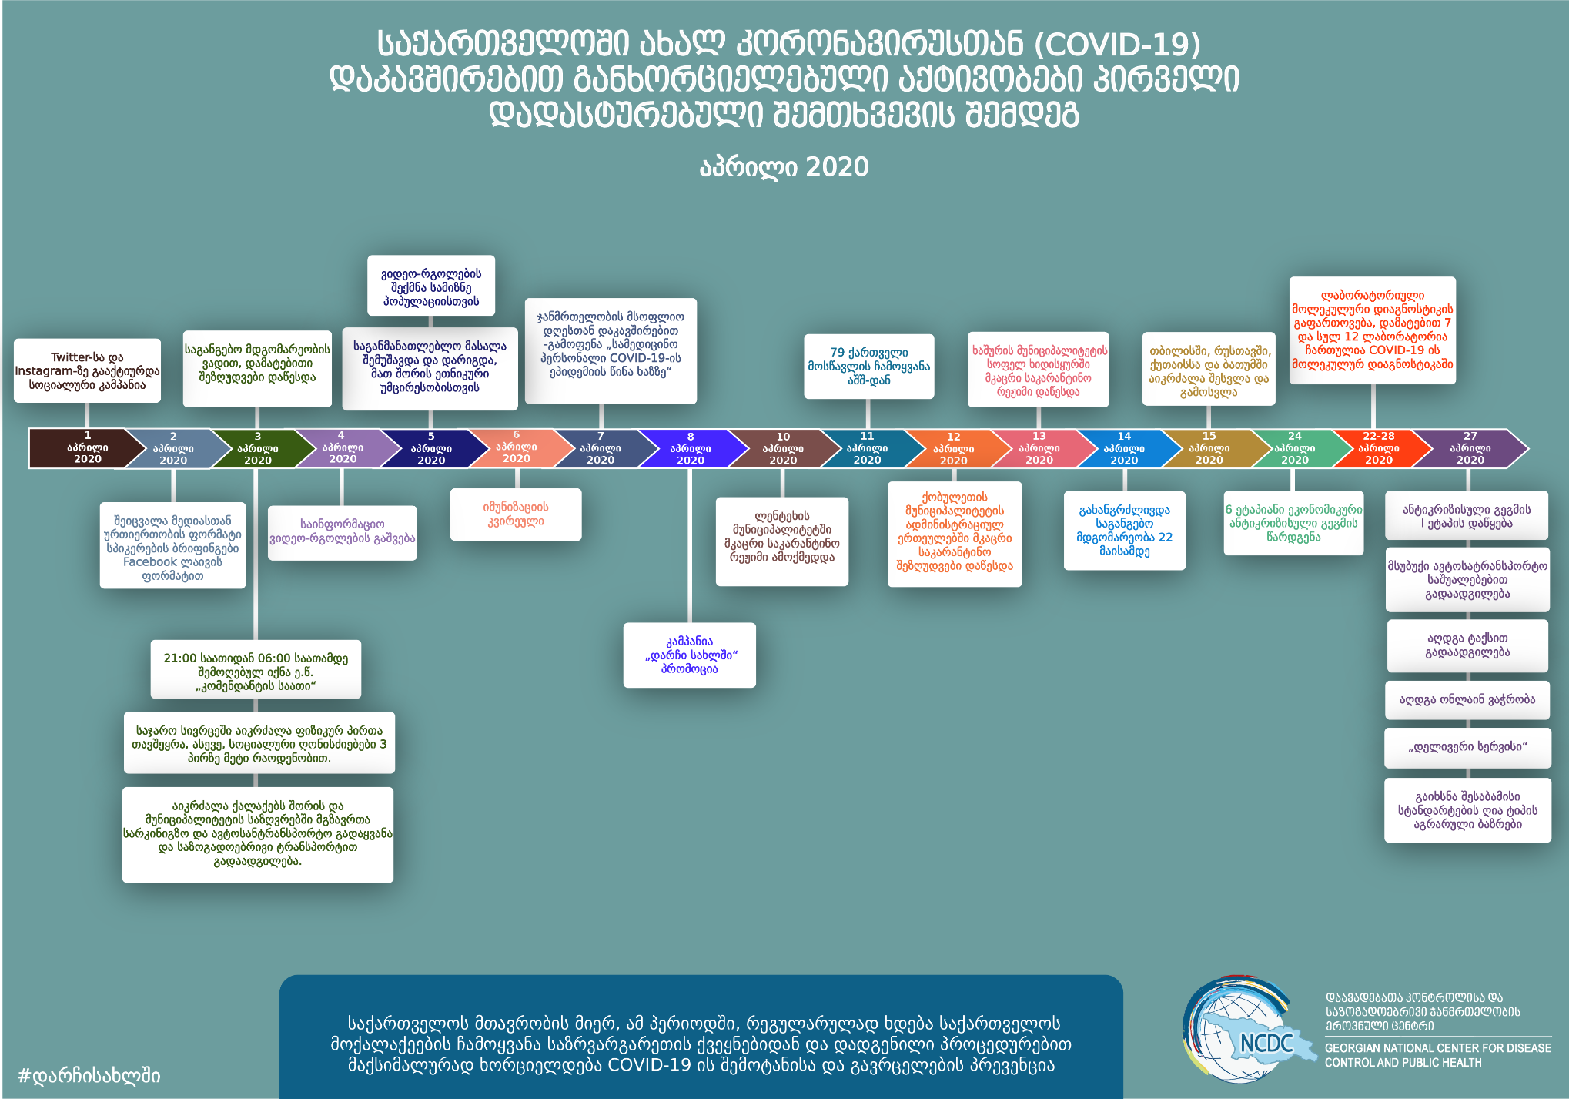

საქართველოში COVID-19-თან დაკავშირებით განხორციელებული აქტივობების შესახებ ინფორმაცია წარმოდგენილია დანართის სახით
რეალურ დროში უკუტრანსკრიპციით მიმდინარე პოლიმერაზული ჯაჭვური რეაქცია/RT-PCR
https://www.ncdc.ge/Pages/User/News.aspx?ID=d6eba28f-4851-4d1d-a184-2a85992c7109
European Centre for Disease Prevention and Control. Contact tracing: public health management of persons, including healthcare workers, having had contact with COVID-19 cases in the European Union – second update, 8 April 2020. Stockholm: ECDC; 2020
The Lancet. First experience of COVID-19 screening of health-care workers in England. Vol 395 May 2, 2020
თანმხლები დაავადების ცვლადი განისაზღვრა ეპიდემიოლოგიური გამოკვლევისას შეკრებილი ანამნეზის საფუძველზე
ასიმპტომურია COVID-19-ის ლაბორატორიული დადასტურებული შემთხვევა, რომელიც არ გამოირჩევა რაიმე სიმპტომით (WHO Coronavirus disease 2019 (COVID-19) Situation Report – 73). აღნიშნული 83 შემთხვევა უსიმპტომო იყო PCR ტესტირების დღეს, თუმცა დაავადების მიმდინარეობასთან ერთად, შესაძლოა მოგვიანებით გამოვლენოდათ გარკვეული სიმპტომები. ყველა შემთხვევის კლინიკური მიმდინარეობის დეტალური კვლევა გრძელდება და ციფრი განახლდება მომდევნო ანგარიშში
წინამდებარე ტექსტში მოცემულია მხოლოდ ფორმა 66-იდან მიღებული მონაცემები, გამოტოვებული ციფრების შევსება მოხდება დაწესებულებებიდან კითხვარების მიღება/დამუშავების შემდეგ

